SCHEDA INFORMATIVA

Denominazione Scuola L.S. – L.C. Isaac Newton
Indirizzo Via Paleologi 22 - 10034
Telefono 011 9109663
Fax 011 9172600
Comune di Chivasso

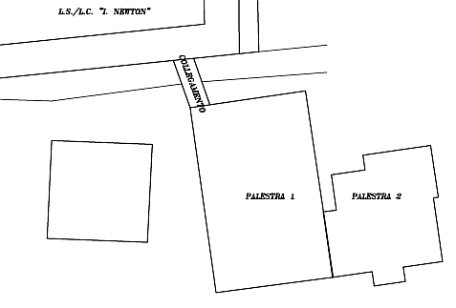

IMPIANTI SPORTIVI:

PALESTRA 1 (ex Liceo Scientifico.)
DIMENSIONI: 30.30 m. x 17.30 m.
ALTEZZA: 7.45 m.
MQ: 524

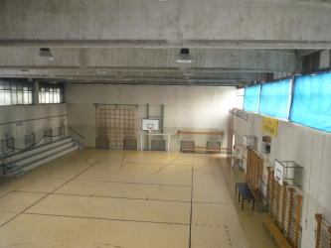
ATTIVITA’ PRATICABILI:
Ginnastica a corpo libero, basket, volley.

NOTE
Accesso ai diversamente abili mediante rampe esterne.
Tipo di pavimentazione: PVC.

SERVIZI
Spogliatoi atleti: 2
- Wc: 8
- Docce: 7
Spogliatoi giudici/istruttori: 2
- Wc: 3
- Docce: 2
Servizi igienici DA: 1
Servizi igienici pubblico: 1
- Wc: 4

PALESTRA 2 (ex Liceo. Classico).
DIMENSIONI: 22.50 m. x 13 m.
ALTEZZA: 6.70 m.
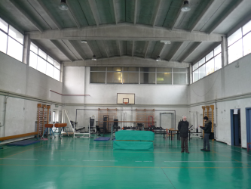
MQ: 293

ATTIVITA’ PRATICABILI:
Ginnastica a corpo libero.

NOTE
Accesso diretto dagli spogliatoi al piano palestra.
Tipo di pavimentazione: PVC.

SERVIZI
Spogliatoi atleti: 2
- Wc: 6
- Docce: 6
Spogliatoi giudici/istruttori: 2
- Wc: 2
- Docce: 2
Servizi igienici DA: 1

CONCESSIONE UTILIZZO:
Per informazioni circa la possibilità di accedere agli impianti rivolgersi alla sede del Comune di Chivasso.
MAIL: m.verga@comune.chivasso.to.it
TELEFONO: 011.9115456

Per informazioni di altra natura potete rivolgervi alla Città metropolitana di Torino.
MAIL: impiantisport@cittametropolitana.torino.it
TELEFONO: 011.8616244 – 45 – 46 – 47

